 | ДЕПАРТАМЕНТ ОБРАЗОВАНИЯ И НАУКИ  ГОРОДА МОСКВЫ  Государственное бюджетное профессиональное  образовательное учреждение города Москвы  «Колледж малого бизнеса № 4»  (ГБПОУ КМБ № 4)

GIT

Специальность: 09.02.07 Информационные системы и программирование
Форма обучения: очная
Студент(ка): Белов Кирилл
Группа: ИПО 21.24
Руководитель: Александр Сергеевич Рыбаков

Отчётная работа защищена с оценкой «___» __________________

Москва, 2025 г.

Оглавление
Лабораторная 2 4
Лабораторная 3 10
Самостоятельная работа: 17
21
Лабораторная 4 21
Самостоятельная работа 25
25
Лабораторная 5 30
Лабораторная 6 32
Лабораторная 7 37

Лабораторная 1
Скачиваем это приложение
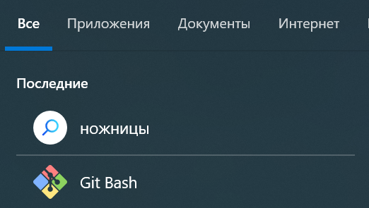
Как пользоваться системой гит?
Линукс команды
Ls - для вывода команды
Cd - для перемещения
Pwd – вывод директории
Git bash - консольный интерфейс взаимодействующих с линукс ядром
Повседневные команды:
Git init – инцелизация репозитория
Git status – просмотр текущего статуса репозитория
Global – для настройки общих параметров
Git add – добавить
Git commit - - для создания коммита (-m далее пишем текст нашего коммита в “”)
Git commit – попадаю в текстовый редактор vim
Esc -> :q
->: wq – Сохранить файл и выйти
->:x – Выйти без сохранении
Git log - просмотр всех коммитов
Git reset HEAD – возвращает в состояние до индексации
Git checkout “name file” - возвращаем в состояние до изменений (поэтапно)
Git reset –hard HEAD – откат до коммиста
Cat – для того , чтобы смотреть
git pull
git push
Git Remote -v – команда для отвязки от одного репозитория к другому

КОНТРОЛЬНЫЕ ВОПРОСЫ 1:
1. СКВ - это Система Контроля Версий, программа для отслеживания истории изменений в файлах проекта.
2. Git решает проблемы: истории изменений, отмены изменений, лёгкости экспериментирования с кодом и совместной работы нескольких разработчиков.
3. Git изначально создан для разработки ядра операционной системы Linux.
4. Репозиторий - это папка с файлами проекта, где Git хранит не только сами файлы, но и всю историю их изменений.
5. Разница: GoogleDrive/DropBox/YandexDisk синхронизируют текущие версии файлов, а Git хранит полную историю всех изменений с возможностью отката к любому моменту.

ТЕРМИНЫ:
Система контроля версий (СКВ) - программа для отслеживания истории изменений в файлах
Git - распределённая система контроля версий, созданная Линусом Торвальдсом
Распределённая система контроля версий - архитектура, где нет центрального сервера, все репозитории равноправны
Репозиторий - папка с файлами проекта, где Git хранит историю изменений и служебную информацию
История изменений - хронологическая запись всех модификаций файлов в проекте
Откат изменений - возврат к предыдущему состоянию файлов
Синхронизация - процесс согласования изменений между разными копиями репозитория Изоляция изменений - разделение модификаций разных пользователей до момента слияния
Слияние изменений - объединение разных версий файлов в одну

Лабораторная 2

Создаем папку tmp
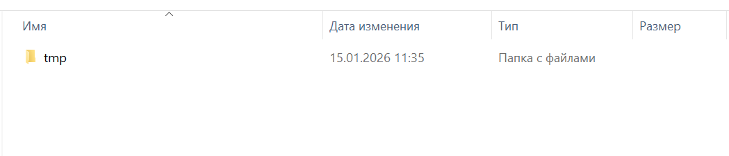
Вход в папку:
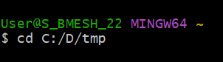
Регистрируемся:
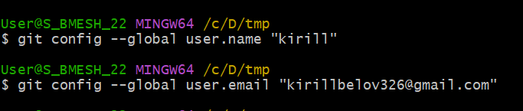

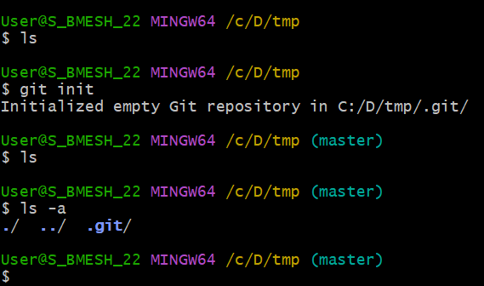

В папке появилось в «скрытых элементов» папка Git
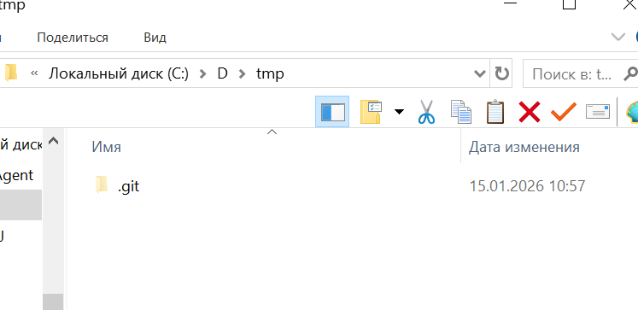
Создаем в папке D папку GitRepo переносим в папку tmp
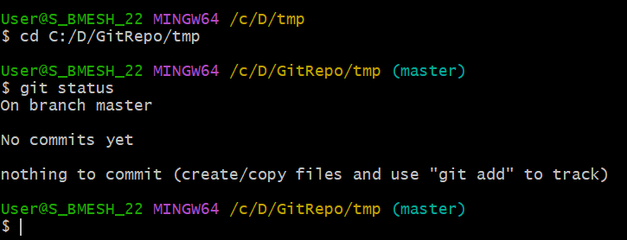

КОНТРОЛЬНЫЕ ВОПРОСЫ 2:

1 GitBash - это командная строка для Windows, предоставляющая окружение Linux для работы с Git.

2 Команда ls показывает список файлов и папок в текущей директории.

3 Сменить директорию можно командой cd (change directory).

4 Текущую директорию отображает команда pwd (print working directory).

5 Настройки Git задаются для отслеживания авторства изменений (имя и email).

6 Для всех репозиториев настройки применяются с ключом --global.

ТЕРМИНЫ:

git init - команда для создания нового репозитория Git

git status - команда для проверки состояния репозитория

Консольный клиент Git - текстовый интерфейс для работы с Git через командную строку

Графический клиент Git - программа с графическим интерфейсом для работы с Git

Инициализация репозитория - процесс создания служебных файлов Git в папке проекта

Скрытые папки (скрытые файлы) - служебные директории Git, начинающиеся с точки (.git)

Состояние репозитория - информация о текущих изменениях, готовых к коммиту

Настройки авторства - конфигурация имени и email пользователя для фиксации в коммитах

Глобальные настройки (--global) - конфигурация, применяемая ко всем репозиториям на компьютере

Локальные настройки (--local) - конфигурация, действующая только в текущем репозитории

git config --global user.name "Имя" - установка глобального имени пользователя

git config --global user.email "email" - установка глобального email • git config --local - установка настроек только для текущего репозитория

git init - создание нового репозитория в текущей папке • git status - проверка состояния репозитория

ls - вывод списка файлов и папок

ls -a - вывод списка всех файлов, включая скрытые

cd [путь] - переход в указанную директорию

pwd - вывод текущей директории

Лабораторная 3

Создаем в папке tmp папку README.md и прописываем эти команды:

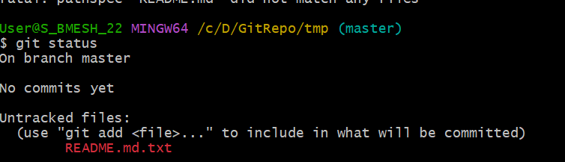
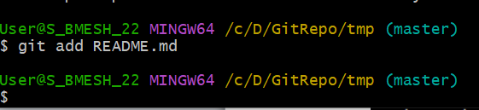
Добавляем файл README
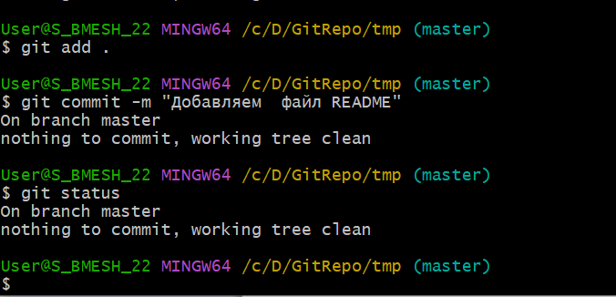
Открываем редми и пишем hello word

Проверка README
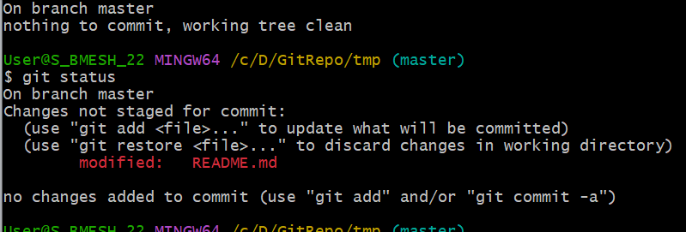
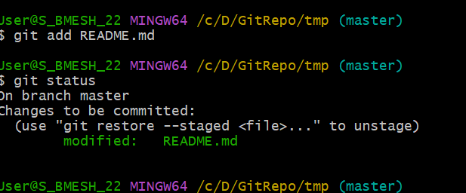

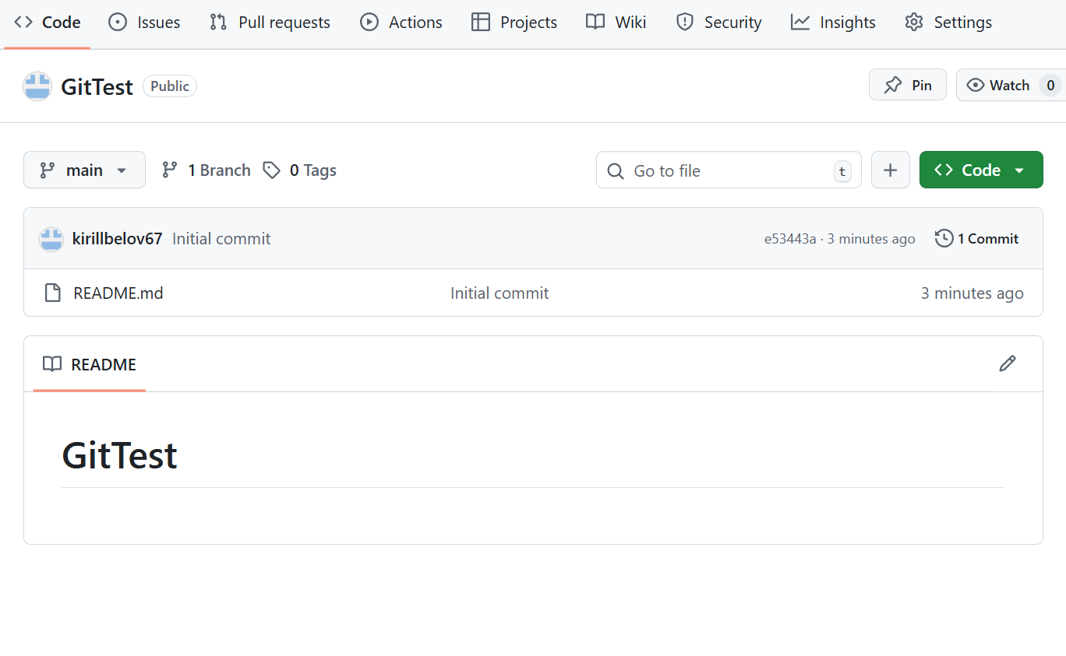
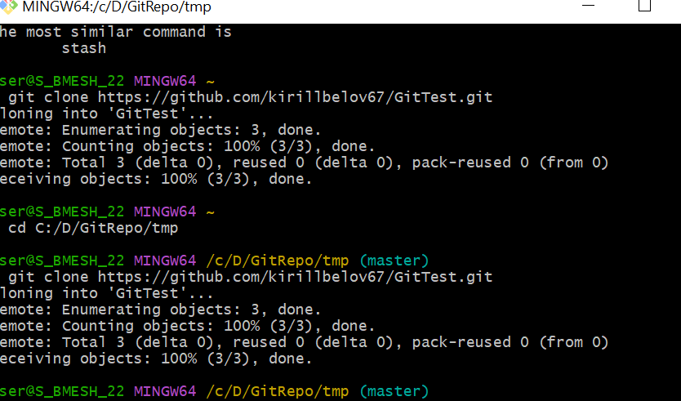
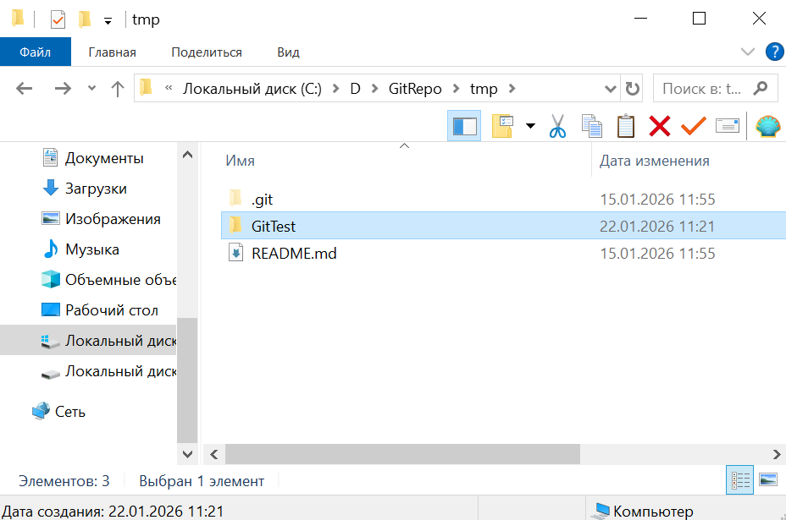

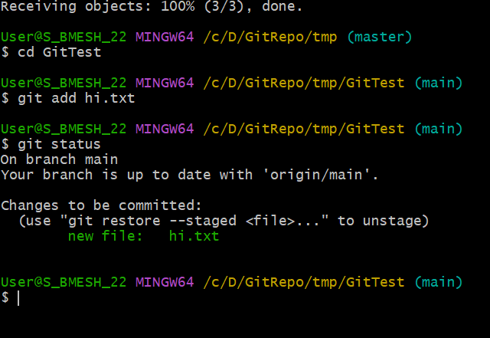
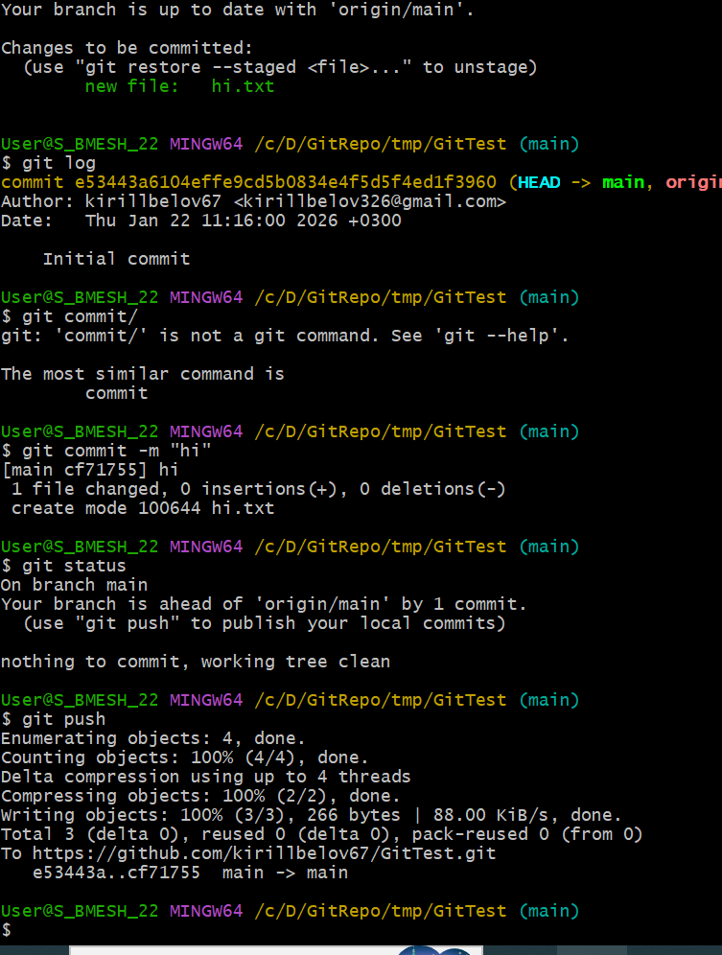
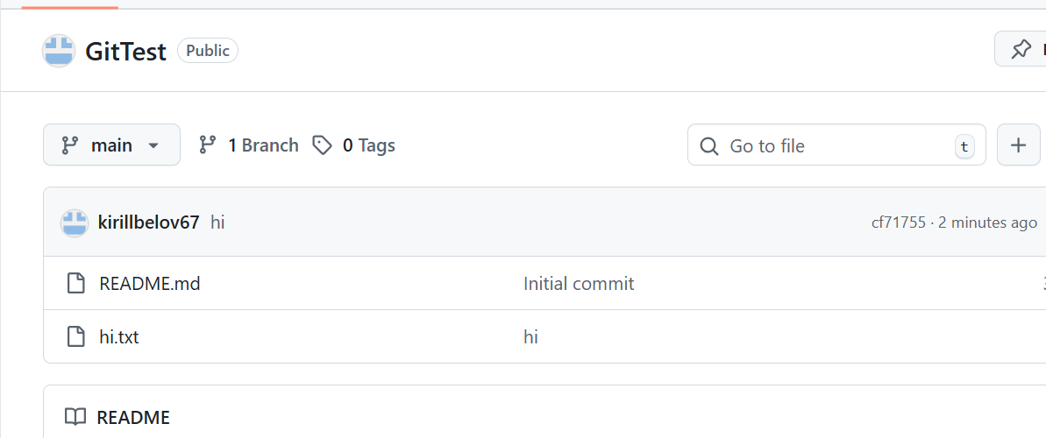
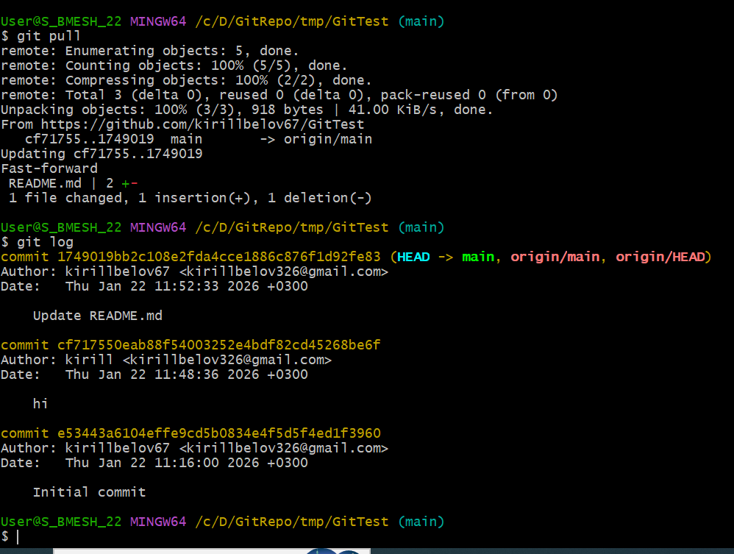

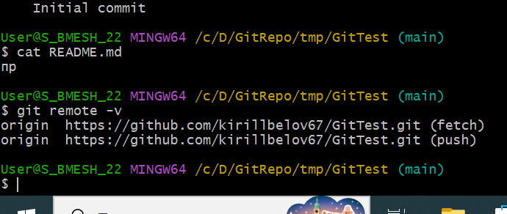

Самостоятельная работа:

Создаем папку для репозитория, переходим в эту папку через команду cd и инициализируем репозиторий.
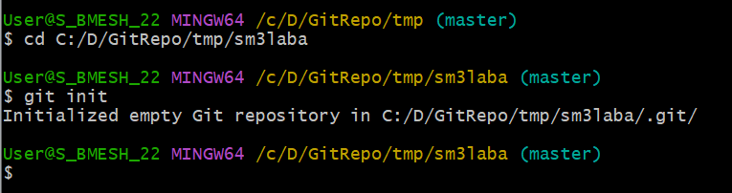
Добавляем в папку файл README.md и пишем в нем «всем привет, чудесного дня!!!»

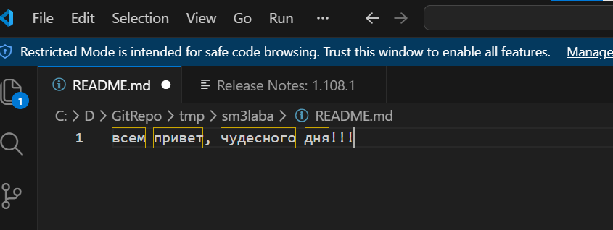

Выполняем команду git status для просмотра текущего статуса проекта, видим что файл находится в неотслеживаемом состоянии, для того чтобы он изменил свое состояние до отслеживаемого изменяемого выполняем команду git add * . Сохраняем изменения через команду git commit –m “README.md”

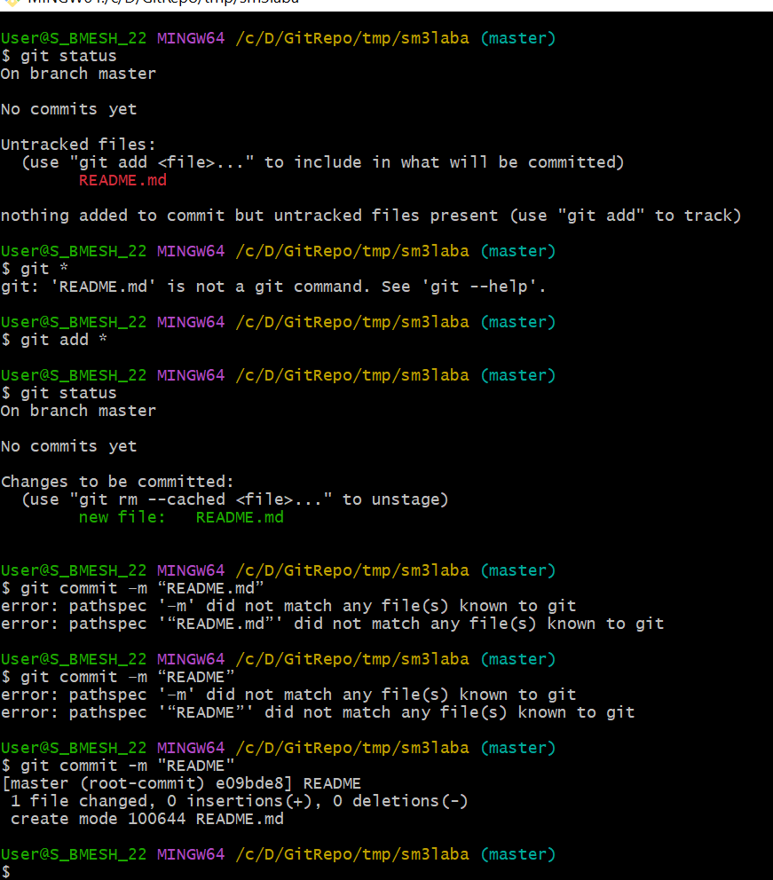

коммитим по заданию
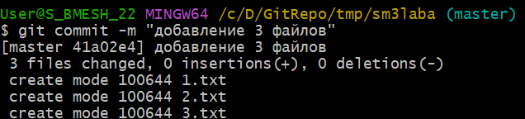
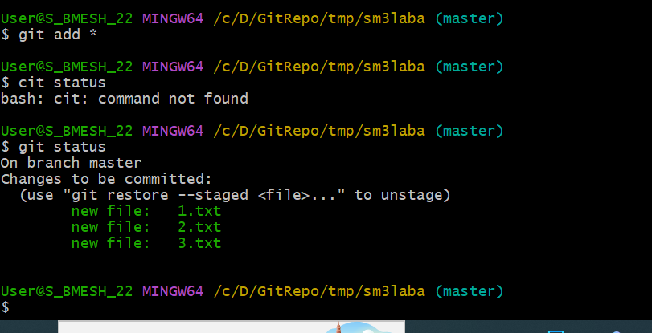

После выполнения всех коммитов просматриваем список этих коммитов через команды git log
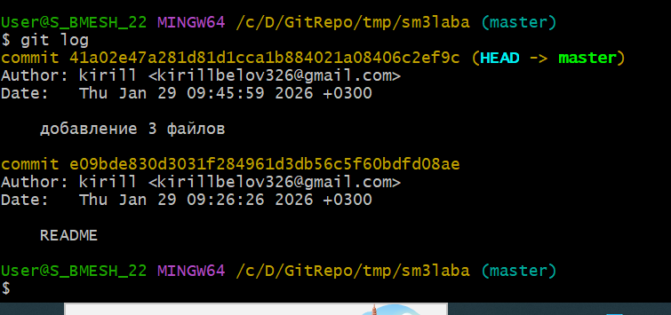
Через коману mkdir создаем подпапку и добавляем в нее файлы
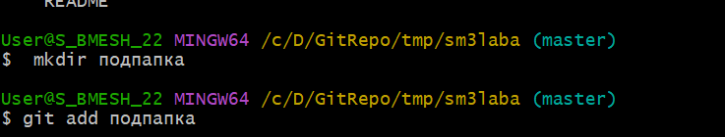

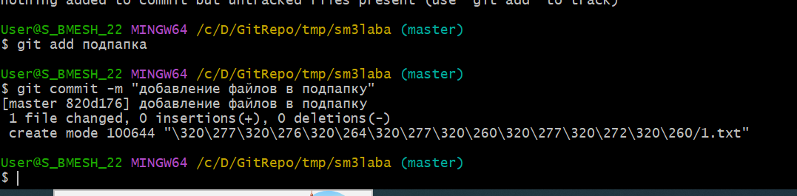
Через команду rm подпапка/* удаляем все файлы в подпапке
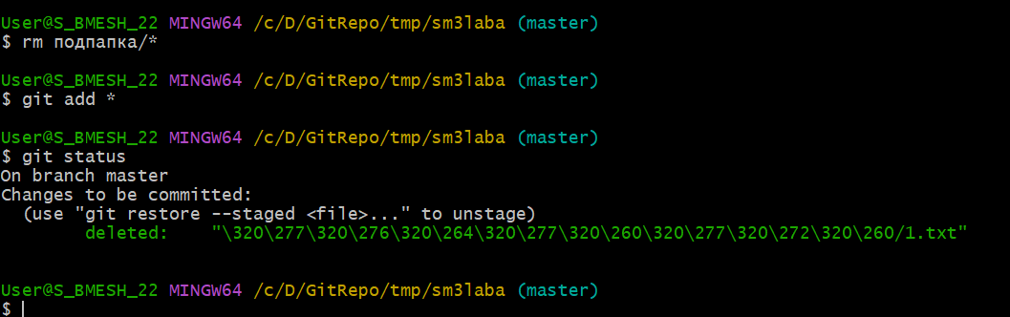
Через команду rmdir подпапка удаляем подпапку

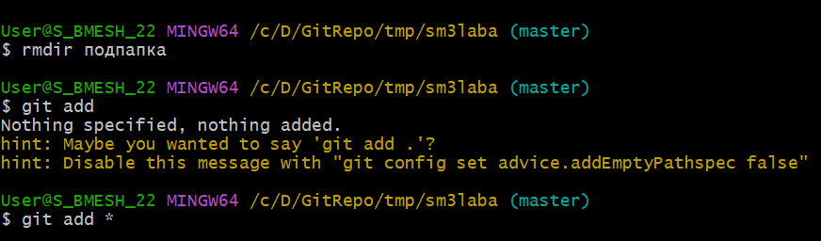

КОНТРОЛЬНЫЕ ВОПРОСЫ 3:
1. git status
2. Файлы, которые находятся в папке репозитория, но не отслеживаются Git
3. git add [имя_файла]
4. git log
5. git reset, не рекомендуется потому что это нарушает историю изменений
6. Сравнивая текущие файлы с сохранёнными копиями в папке .git

ТЕРМИНЫ:
Неотслеживаемые файлы (Untracked files) - файлы в папке репозитория, которые Git видит, но не контролирует
Подготовленные файлы (Staged files) - файлы, готовые к фиксации изменений после команды add
Неизменённые файлы (Unmodified files) - файлы, не менявшиеся со времени последнего коммита
Изменённые файлы (Modified files) - файлы, которые были изменены после последнего коммита
Индексация (стейджинг) - процесс подготовки файлов к коммиту с помощью git add
Фиксация изменений (коммит) - сохранение текущего состояния файлов в истории
Git Лог изменений - история всех коммитов в репозитории
Хеш коммита - уникальный идентификатор коммита из шестнадцатеричных цифр Откат коммитов - возврат к предыдущему состоянию репозитория
HEAD - указатель на текущий коммит в репозитории
Отмена индексации - возврат файлов из состояния staged в modified
Контентно-адресуемая файловая система - внутренняя архитектура хранения данных в Git git add [файл] - добавить файл под контроль Git или проиндексировать изменения git commit -m "сообщение" - зафиксировать изменения с комментарием git log - показать историю коммитов git log -p - показать историю с подробными изменениями в файлах git rm [файл] - удалить файл из индекса и рабочей папки git rm --cached [файл] - удалить файл только из индекса
Git git reset HEAD - откат к последнему коммиту (отмена индексации) git reset --hard [коммит] - полный откат к указанному коммиту с потерей всех изменений git checkout -- [файл] - отмена изменений в файле до состояния последнего коммита

Лабораторная 4

Создаем репозиторий на компьютере и инициализируем его. Связываем его с первым репозиторием и проверяем. Скачиваем данные из гитхаба.
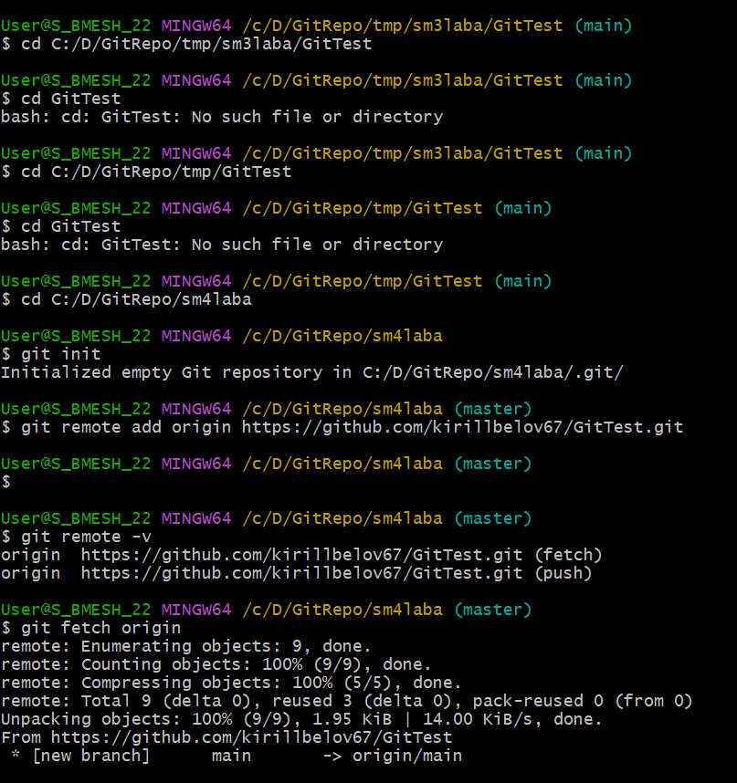
Создаем репозиторий А в гитхабе и добавлем в качестве orgin для первого репозитория , предварительно удалив предыдущий orgin
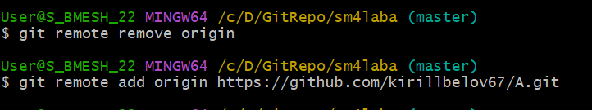
Отправляем данные в репозиторий А и клонируем его себе

Самостоятельная работа
Создаем репозиторий на компьютере и инициализируем его

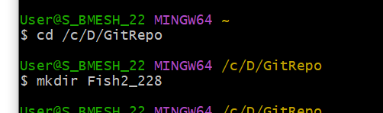
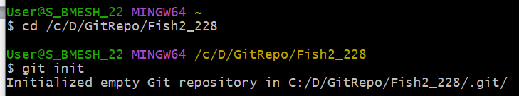

Связываем его с первым репозиторием и проверяем
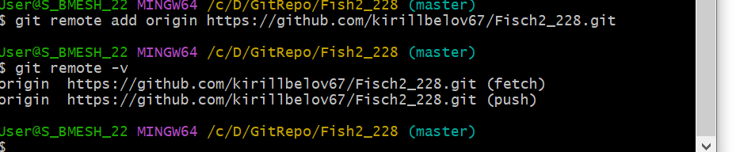

Скачиваем данные из гитхаба

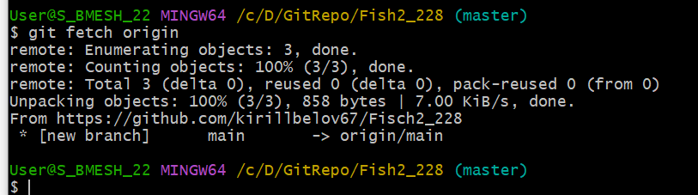

И видим что все данные из первого репозитория перенеслись во второй

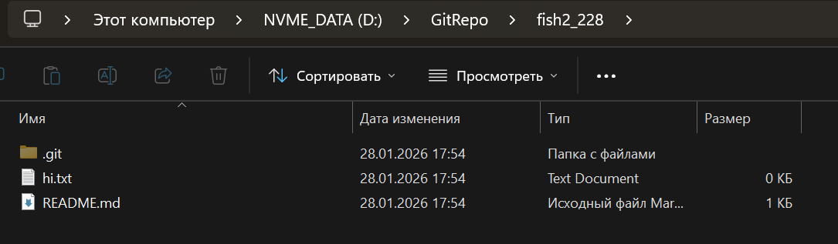
Создаем репозиторий А в гитхабе и добавлем в качестве origin для первого репозитория , предварительно удалив предыдущий orgin

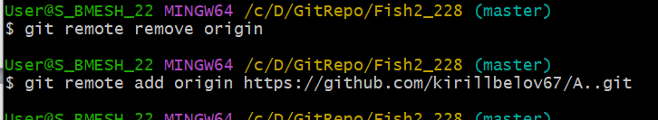
Отправляем данные в репозиторий А и клонируем его себе

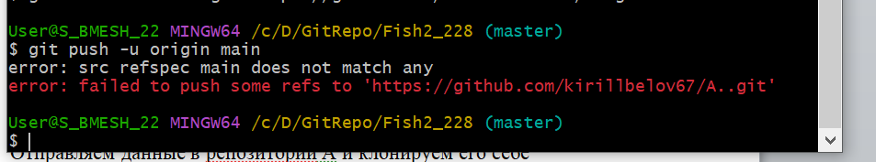
Че то не работает

КОНТРОЛЬНЫЕ ВОПРОСЫ 4:

1. git push

2. git pull

3. git commit -m "сообщение"

4. Для хостинга проектов, коллективной разработки, синхронизации между компьютерами

5. Разработчики клонируют общий репозиторий, работают в своих ветках, создают пул-реквесты для слияния изменений

ТЕРМИНЫ:

Хостинг IT-проектов - веб-сервис для размещения и совместной разработки репозиториев

Клонирование репозитория - создание локальной копии удалённого репозитория

Удалённый репозиторий (remote) - репозиторий, размещённый на сервере или другом компьютере

Локальный репозиторий - репозиторий на вашем компьютере

Origin - стандартное имя для удалённого репозитория-источника

Синхронизация репозиториев - процесс обмена изменениями между локальным и удалённым репозиториями

Отправка изменений (push) - передача локальных коммитов в удалённый репозиторий

Получение изменений (pull) - загрузка изменений из удалённого репозитория в локальный

Приватный репозиторий - репозиторий с ограниченным доступом, видный только владельцу

Публичный репозиторий - репозиторий, доступный для просмотра всем пользователям

Форк (fork) - создание копии чужого репозитория в своём аккаунте

Пул-реквест (pull request) - предложение изменений автору исходного репозитория

Ветвление от чужого репозитория - создание собственной версии проекта на основе существующего

Тарифный план GitHub - различные уровни доступа к функциям сервиса

Связь между репозиториями - настройка удалённых источников для обмена изменениями

Бесплатный аккаунт GitHub - учётная запись с базовыми функциями для публичных репозиториев

Платные возможности GitHub - дополнительные функции вроде приватных репозиториев

Удалённый оригинал - основной репозиторий, с которого производилось клонирование git clone [url] [папка] - клонировать удалённый репозиторий в указанную папку git remote -v - показать список удалённых репозиториев git push - отправить локальные изменения в удалённый репозиторий git pull - получить изменения из удалённого репозитория и слить с локальным git fetch - получить изменения из удалённого репозитория без слияния git remote add [имя] [url] - добавить удалённый репозиторий

Лабораторная 5
Создаем папку и прописываем
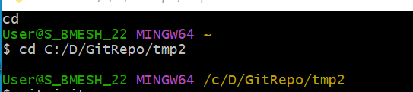

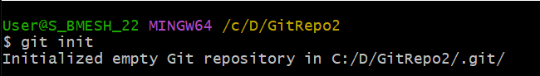

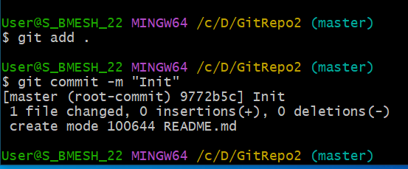

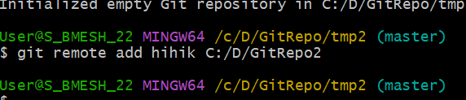

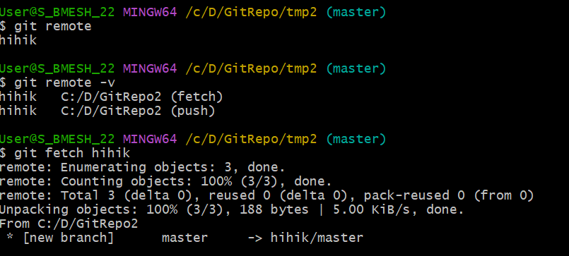
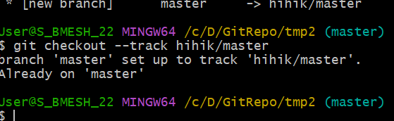
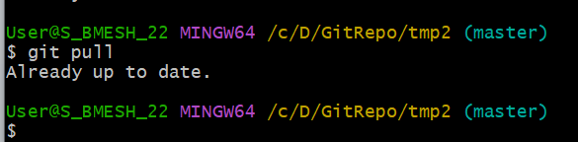

КОНТРОЛЬНЫЕ ВОПРОСЫ 5:
1. Ветка - последовательность коммитов в истории изменений
2. Локальные (на компьютере) и удалённые (на сервере или другом компьютере)
3. git remote add [имя] [путь]
4. git remote -v
5. Показывает подробную информацию об удалённом репозитории

ТЕРМИНЫ:
Удалённые ветки - ссылки на состояние веток в удалённых репозиториях
Локальные ветки - ветки, существующие только в вашем локальном репозитории
Распределённая система контроля версий - архитектура, где все репозитории равноправны
Связь между репозиториями - подключение локального репозитория к удалённому
Отслеживание удалённой ветки - связывание локальной ветки с соответствующей удалённой
Получение информации об изменениях (fetch) - загрузка данных об изменениях без их применения
Адрес удалённого репозитория - путь или URL для подключения к другому репозиторию
Список удалённых репозиториев - перечень всех подключённых внешних источников
Равноправные репозитории - все репозитории в Git имеют одинаковый статус
Связь веток между репозиториями - сопоставление локальных и удалённых веток
Имя удалённого репозитория - алиас для обращения к подключённому внешнему репозиторию
Перенос информации об изменениях - копирование метаданных коммитов между репозиториями
Выкачивание изменений - процесс загрузки коммитов из удалённого репозитория
Отслеживаемая ветка - локальная ветка, связанная с удалённой для синхронизации
git remote - показать список подключённых удалённых репозиториев git remote add [имя] [путь] - добавить удалённый репозиторий git remote -v - показать подробный список удалённых репозиториев с адресами git remote show [имя] - показать детальную информацию об удалённом репозитории git fetch [имя] - получить информацию об изменениях из удалённого репозитория git checkout --track [удалённый/ветка] - создать локальную ветку для отслеживания удалённой git pull - получить изменения из удалённого репозитория и применить их

Лабораторная 6
создаем репозитории, добавлем текст документ и созданием комитов

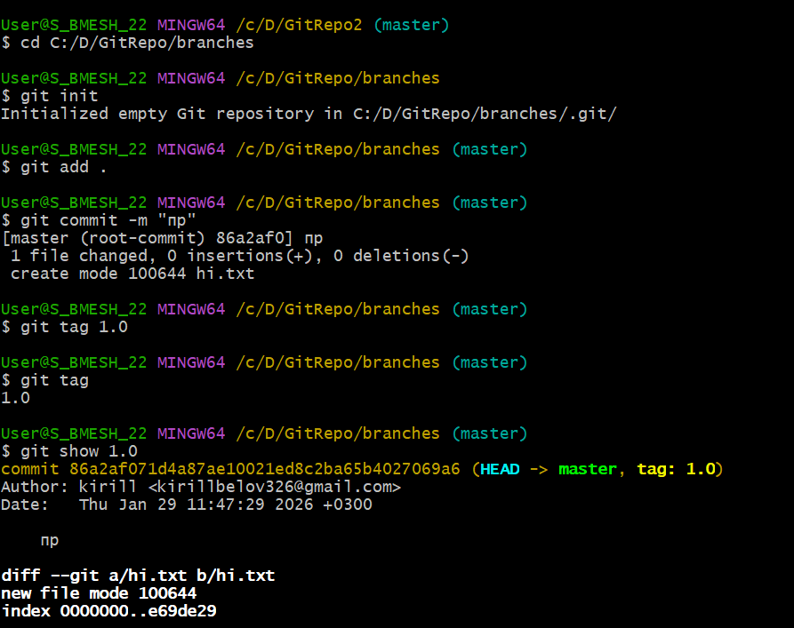

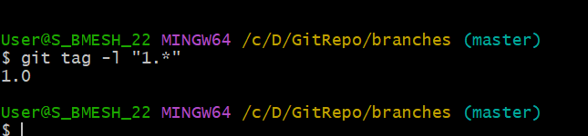

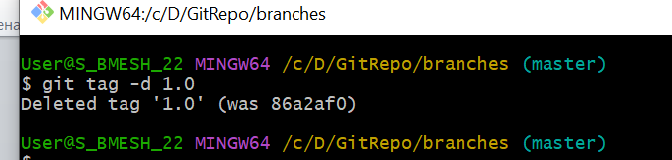

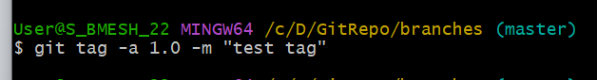

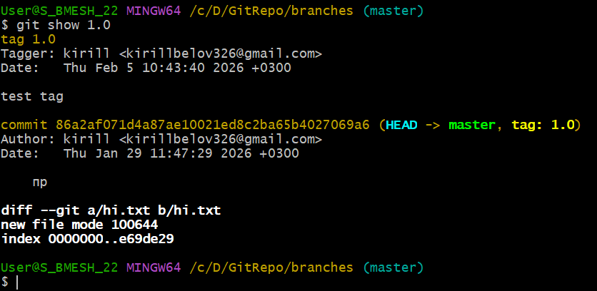

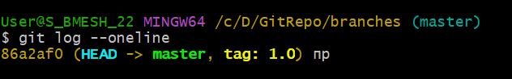
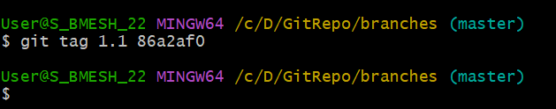

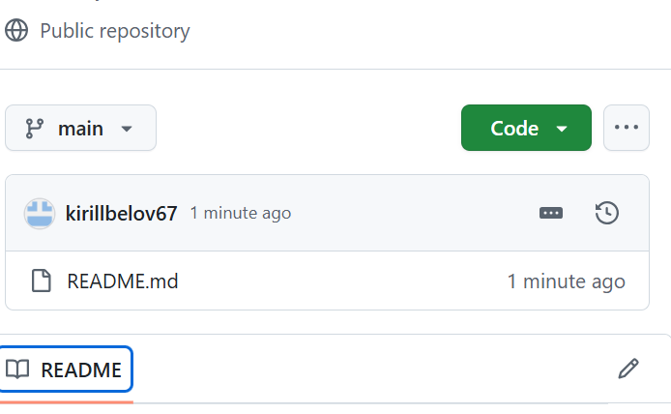
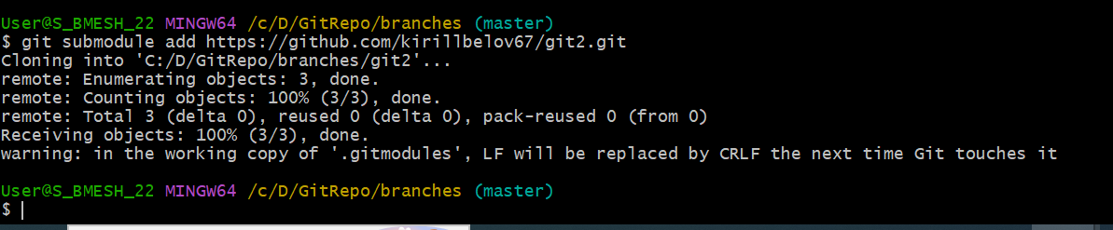
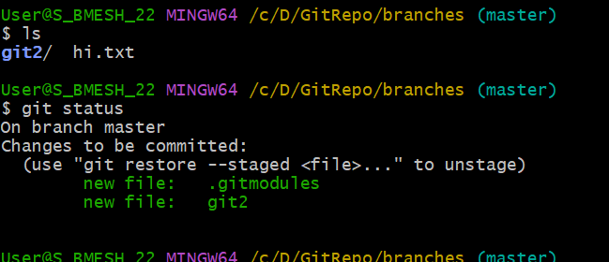

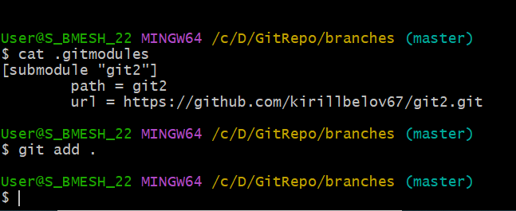
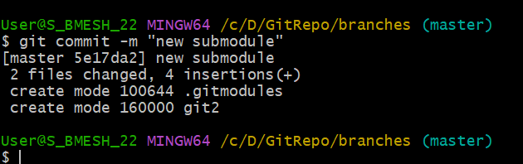

КОНТРОЛЬНЫЕ ВОПРОСЫ 6:

1. Метка (tag) - пометка определённого коммита как важного момента в истории
2. Легковесные метки и аннотированные метки
3. git tag [имя_метки] для легковесной или git tag -a [имя] -m "сообщение" для аннотированной
4. git show [имя_метки]
5. Для подключения одного репозитория как подмодуля внутри другого репозитория
6. git submodule add [URL] [папка]

ТЕРМИНЫ:

Легковесные метки - простые указатели на определённый коммит без дополнительной информации
Аннотированные метки - полноценные объекты Git с контрольной суммой, автором, датой и сообщением
Маска для меток - шаблон для фильтрации меток по имени
Цифровая подпись метки - криптографическое подтверждение авторства с помощью GPG Релиз-мастер - разработчик, отвечающий за выпуск версий продукта
Субмодуль - репозиторий внутри другого репозитория
Подключение библиотеки через субмодуль - включение внешнего кода как зависимого репозитория
Файл .gitmodules - конфигурационный файл, описывающий все подключённые субмодули
Инициализация субмодулей - подготовка субмодулей после клонирования репозитория Обновление субмодулей - загрузка файлов из подключённых субмодулей
Метки версий - теги для отметки релизов (v1.0, v2.0 и т.д.)
Автоматические системы сборки - инструменты, реагирующие на теги для запуска сборки продукта
Пометка готового к сборке продукта - использование аннотированных тегов для релизов Визу на публикацию - утверждение коммита для выпуска в продакшн
Передача меток в удалённый репозиторий - отправка тегов на сервер командой push
Маркировка важных коммитов - использование тегов для обозначения ключевых моментов разработки git tag - показать список меток git tag [имя] - создать легковесную метку git tag -a [имя] -m "сообщение" - создать аннотированную метку git tag -l 'шаблон' - показать метки по шаблону git tag -d [имя] - удалить метку git show [метка] - показать информацию о метке git push origin [метка] - отправить конкретную метку в удалённый репозиторий git push origin --tags - отправить все метки в удалённый репозиторий git submodule add [url] [папка] - добавить субмодуль git submodule init - инициализировать субмодули git submodule update - обновить субмодули

Лабораторная 7
Создаем папку для репозитория
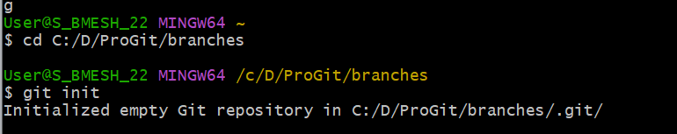
Проверяем есть ли у нас коммиты
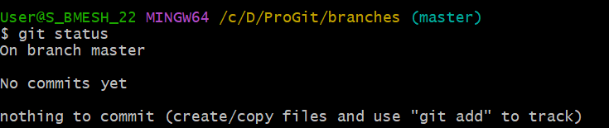
Создаем реадми и добавляем ее в контроль гит
Проверяем статус репозитория и в какой ветке находимся
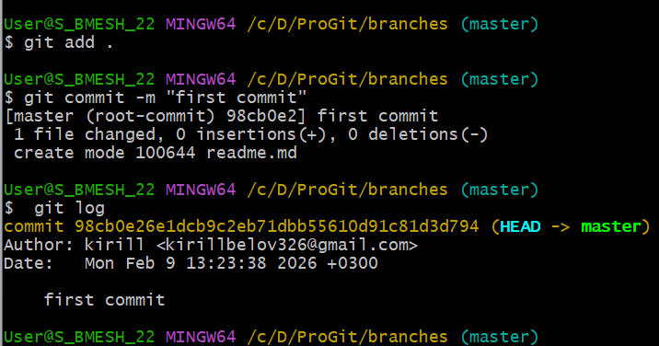
Создаем новую ветку

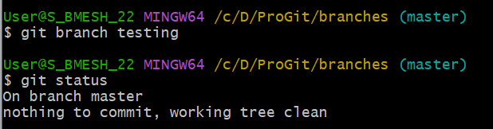
переходим в эту ветку
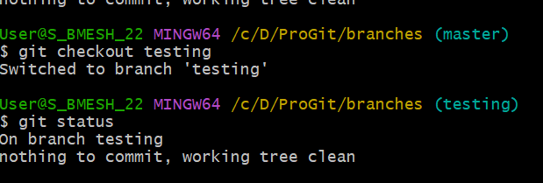
Меняем файл README и коммитим в ветке testing Проверяем коммиты и видим что коммиты находятся в разных ветках

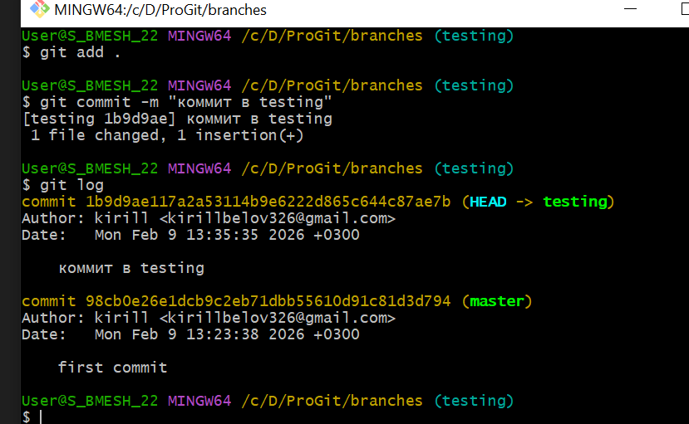

Переходим в ветку мастер и смотрим коммиты
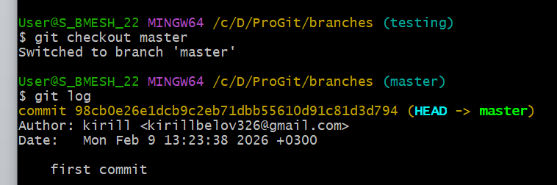
Добавляем новый файл и передаем под контроль гита в ветке master

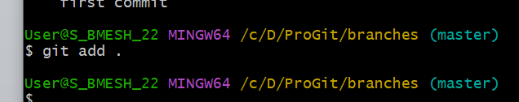
Коммитим и смотрим список коммитов, видим что добавился новый коммит

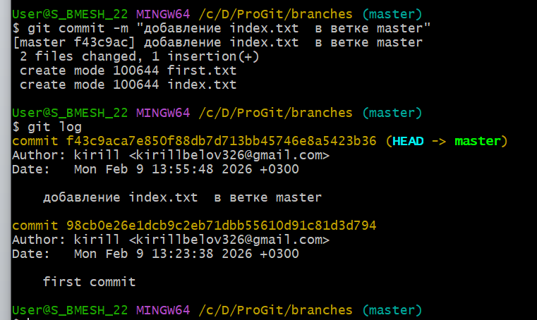

Переходим в ветку testing и видим что ничего не поменялось в этой ветке, так и осталось 2 коммита
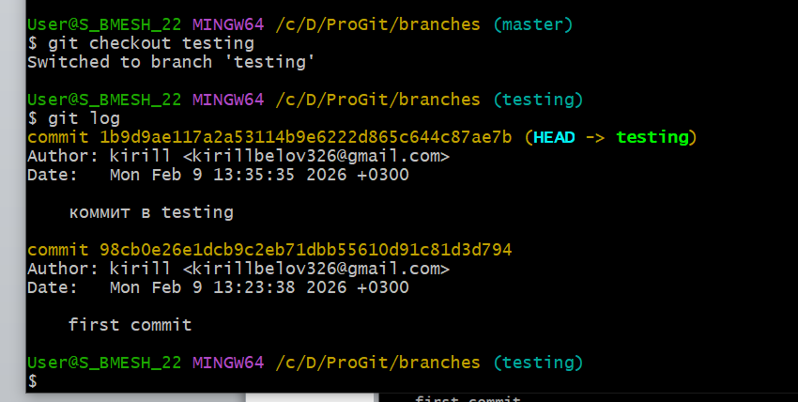
Создаем новую ветку перед этим перейдя в ветку master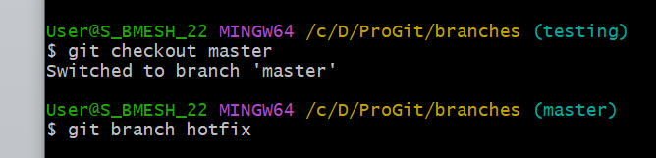
переходим в эту ветку
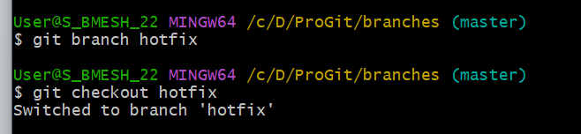
Меняем файл index и смотрим статус
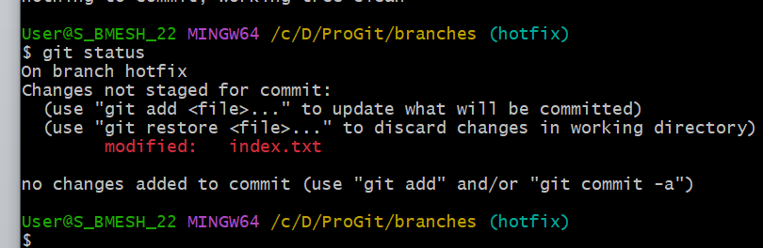
Добавляем изменения под контроль гита и коммитим
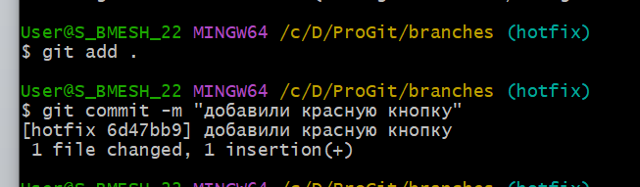
Список коммитов и видим что в нашей новой ветке сохранились все коммиты из master и новый наш

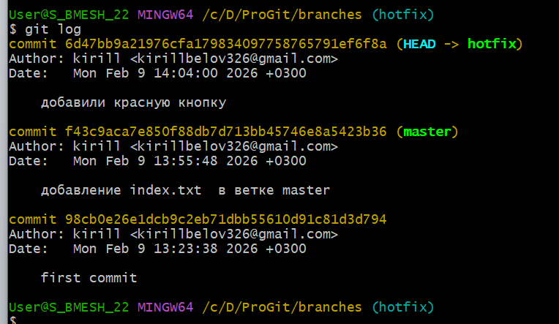
Переходим в ветку Master и выводим список коммитов, видим что прошлый коммит который был создан в новой ветке не отображается

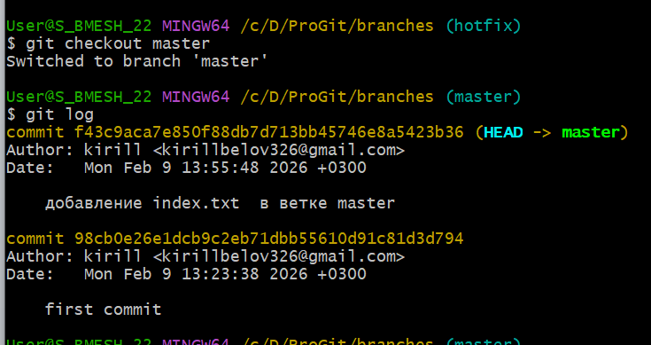
Объединяем с доп веткой

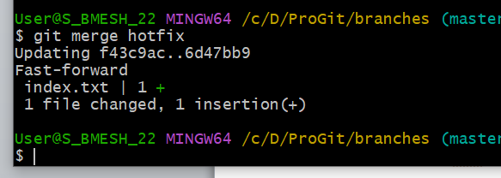
Переходим в папку и смотрим что индекс изменился, а до этого он был без дополнительной надписи которую мы коммитили в другой ветке с которой объединили
Смотрим список коммитов и видим что теперь 3 коммита и один из них после объединения двух веток

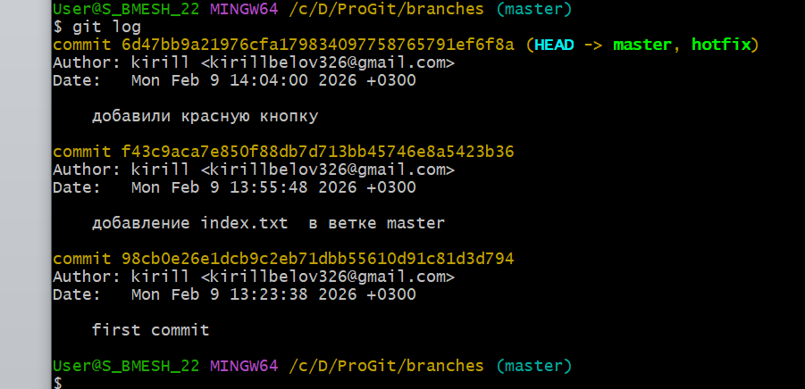
Переходим в ветку testing и просматриваем коммиты

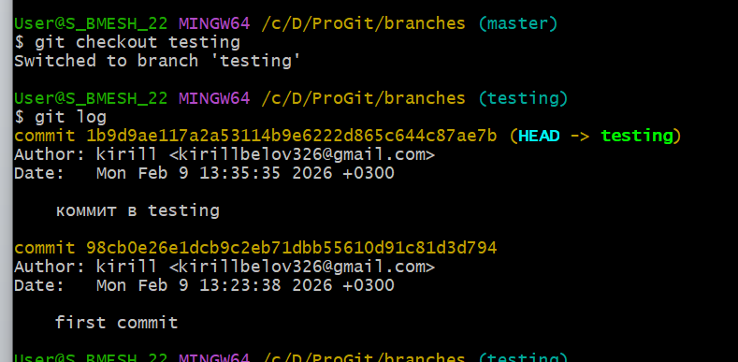
Переходим обратно в ветку master и сливаем с веткой testing

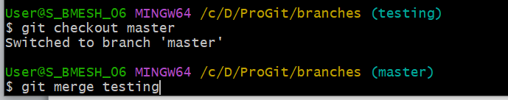
открывается текстовый редактор
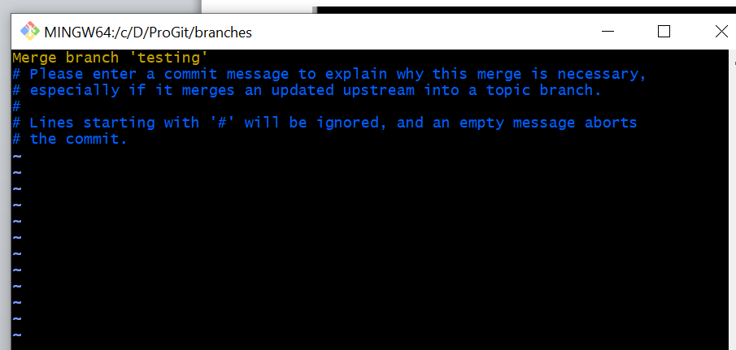
Вернулись обратно в git bash через последовательное нажатие <esc> : q
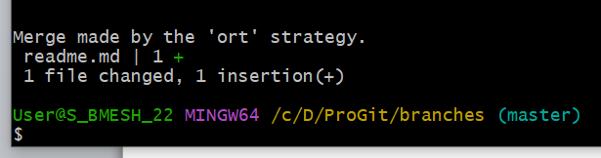
Вводим команду git log и видим созданный коммит который мы могли переименовать в текстовом редакторе но мы этого не делали

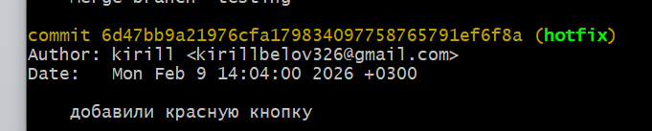
Коммитим
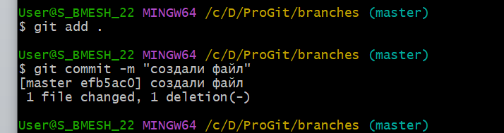
Создаем ветку и переходим в нее
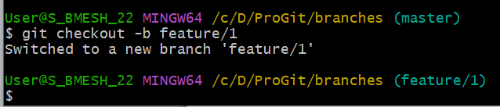
Мы поменяли текстовый файл добавили новую надпись и закоммитили изменения
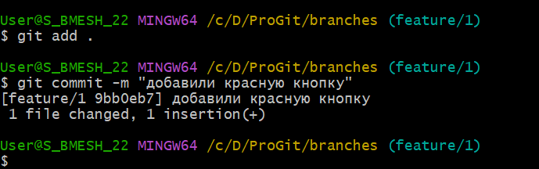
Перешли обратно в ветку мастер и создали вторую ветку и перешли в нее

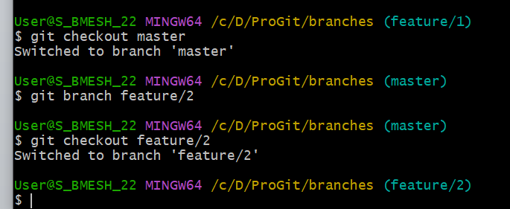
Добавили надпись две зеленых кнопки и закоммитили изменения
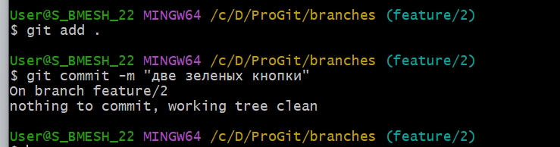
Переходим в первую ветку где красная кнопка объединяем ее со второц где зеленые

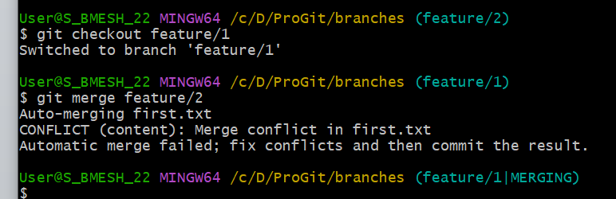
Мы видим надпись CONFLICT – в файле first.txt возник mergeконфликт. Автоматическое слияние невозможно. Нужно поправить конфликты и закоммитить результат.
Заходим в файл текстовый и видим

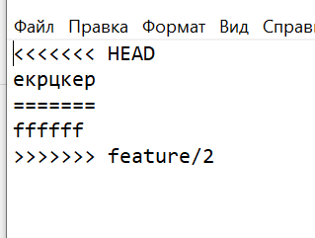
Удаляем все служебные команды и сохраняем файл смотрим статус репозитория

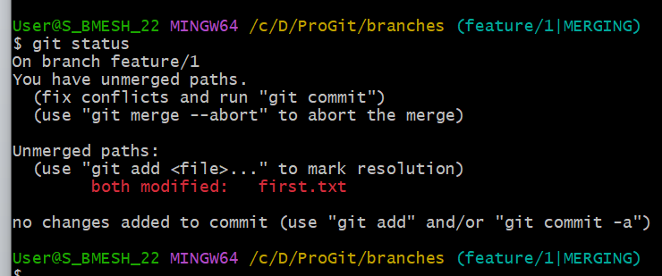
Коммитим изменения

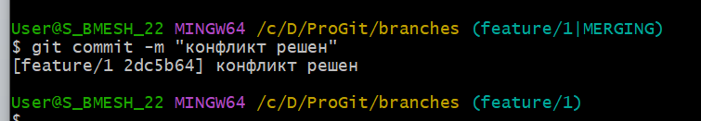

Самостоятельная работа

Создаем новый пустой репозиторий на гитхабе

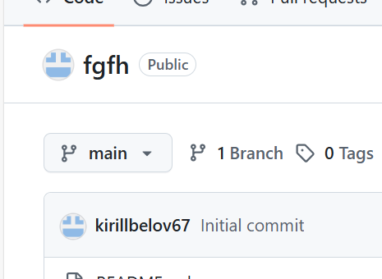
Клонируем его в папку D вместо диска D

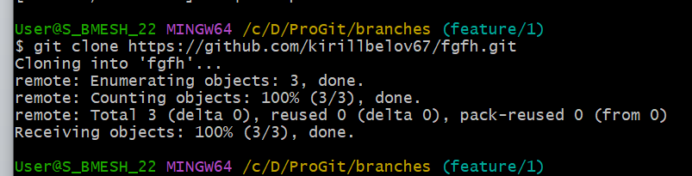
Созадем файл HTML с моим профилем
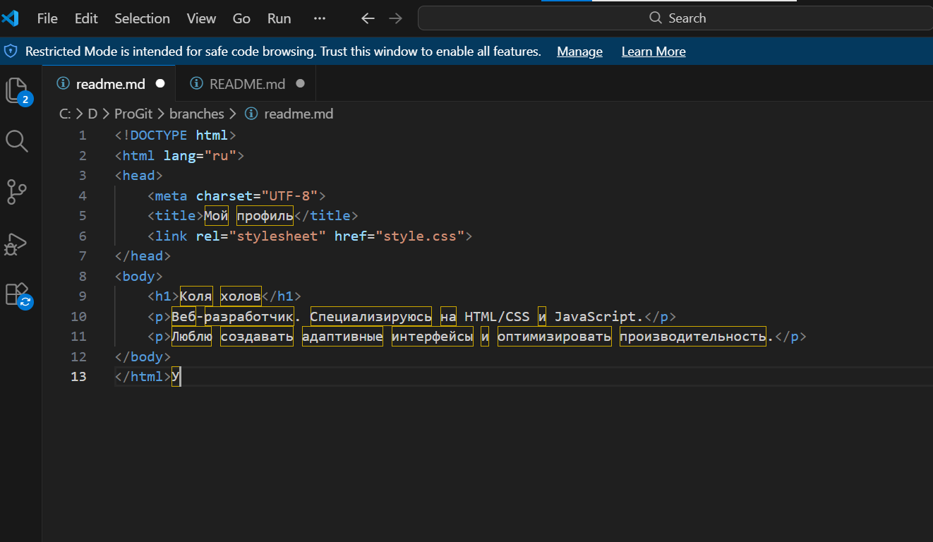
Переходим в папку репозитория
Добавляем добавленный файл по контроль гита
И коммитим изменения
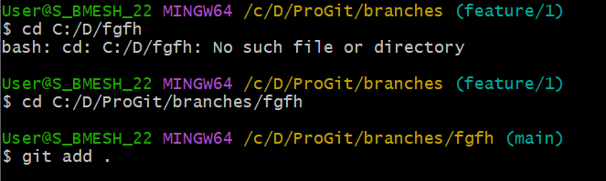
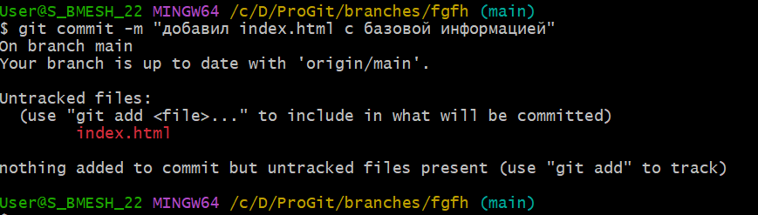
Пушим в гитхаб в ветку мэйн

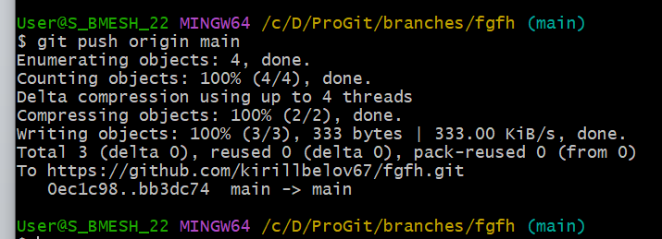
добавляем ветку и сразу же переходим в нее
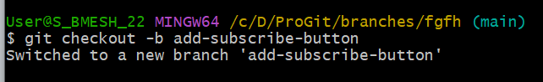
Добавляем кнопку

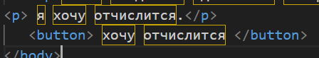
Добавляем изменения под контроль гит и коммитим

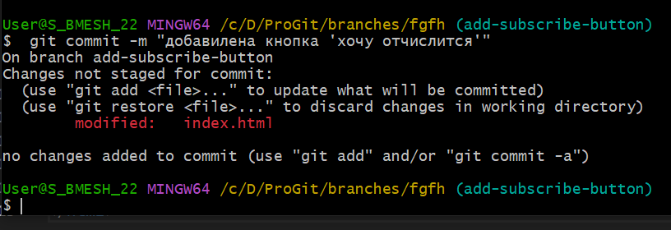
Пушим на гит хаб через ветку созданную для кнопки

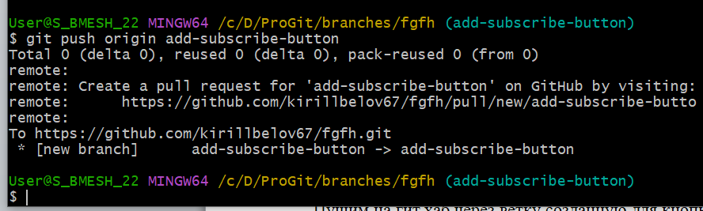
Переходим в ветку main

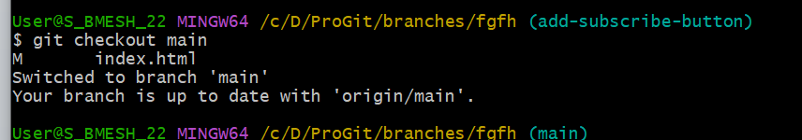
Выполняем слияние веток
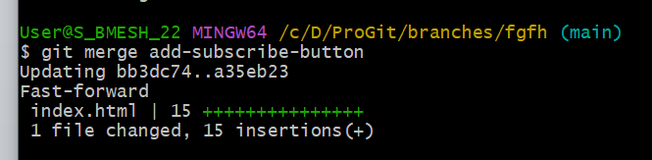
И пушим на гитхаб

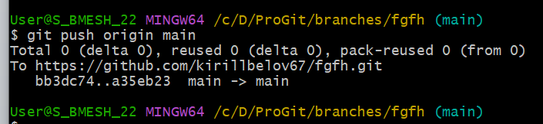
Создаем ветку для изменения цвета кнопки

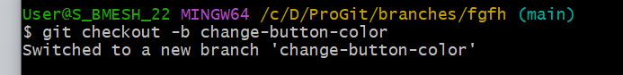
Изменяем цвет в файле html

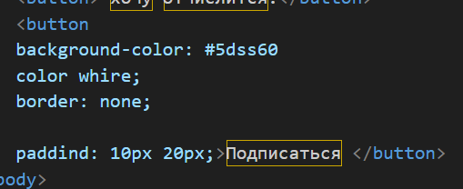
Добавляем изменения под контроль гит и коммитим

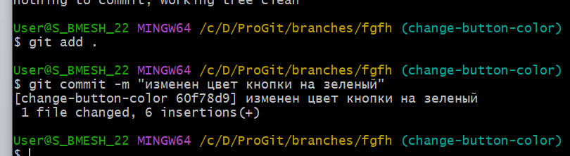
Пушим на гитхаб

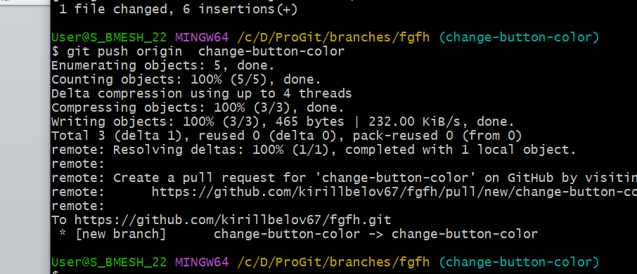
Переходим в ветку мэйн
Сливаем ветки
И пушим на гитхаб

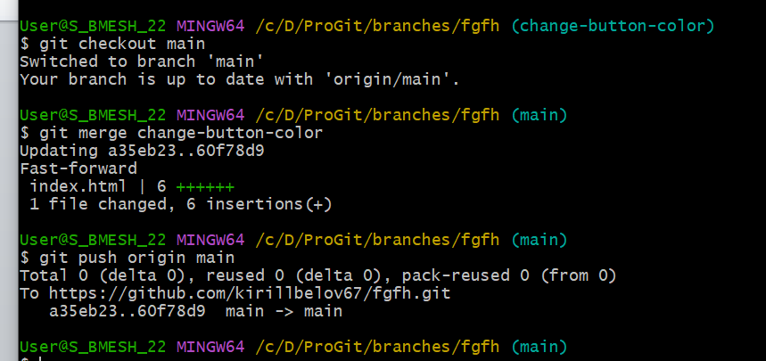
Добавляем ветку
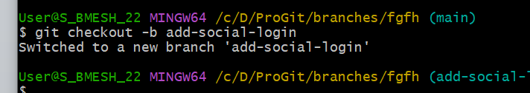 Добавляем форму входа через соцсети
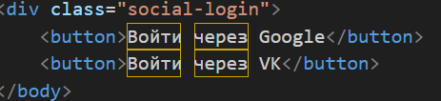
Добавляем изменения под контроль гит и коммитим

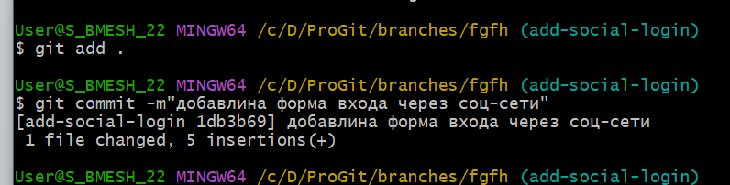
Пушим на гитхаб

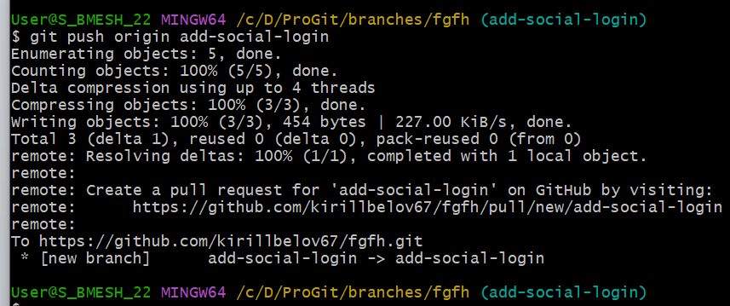
Переходим в ветку main
Сливаем ветки
Пушим
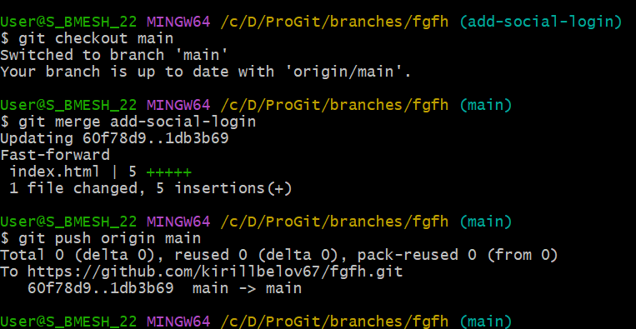
Проверяем гитхаб Видим что было 5 коммита
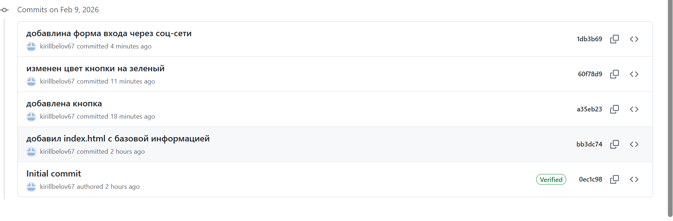
идим что были добавлены ветки
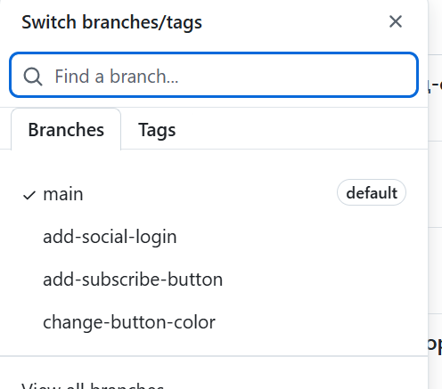
Вывел второй коммит из гит хаба
Видим что произошло слияние и что есть родительский коммит и итоговый номер коммита, также видно что поменялось
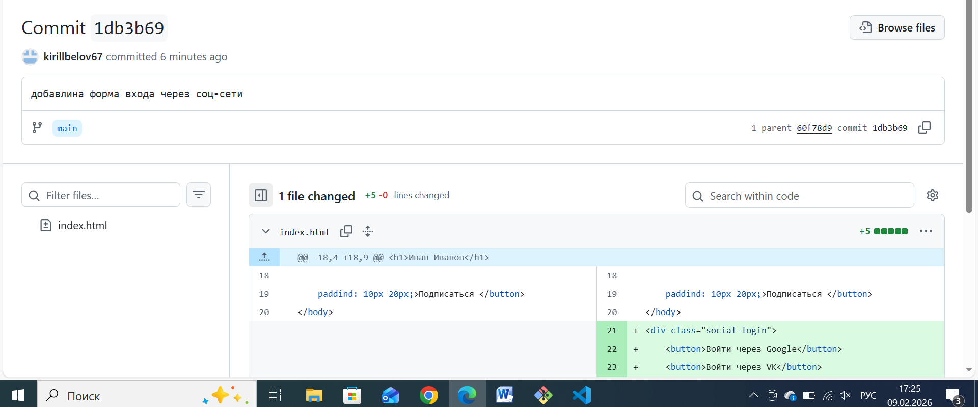
Создаем ветку теста для создания конфликта

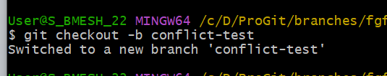
Изменяем имя кнопки на «класс!»
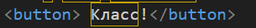
Добавляем под контроль гит пушим
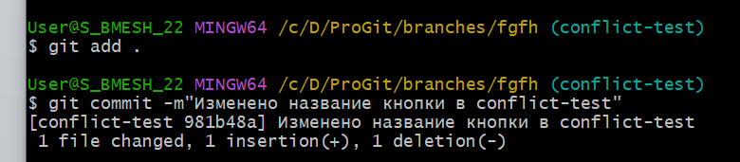
Переходим в ветку main

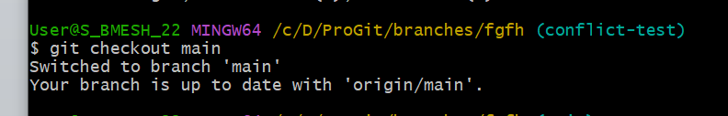
И добавляем изменений в эту же строчку
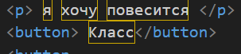
Добавляем изменения под контроль гит и коммитим
Слияем с веткой теста конфликта и видим что возник конфликт
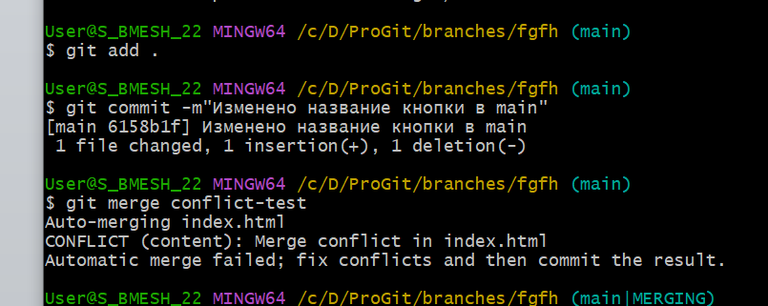
Заходим в файл индекса и видим то что сконфликтовало

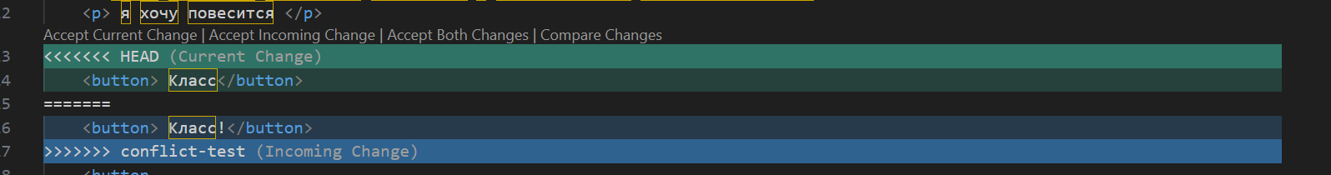
Выбираем какое в итоге оставляем изменение
И добавляем это под контроль гит и коммитим
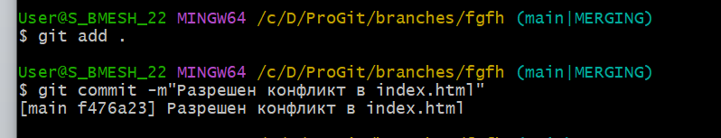
Пушим на гитхаб

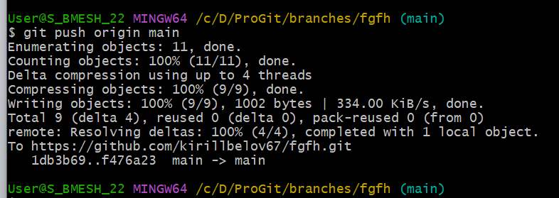
Заходим на гит хаб и виидм в коммитах все сохраненные коммиты

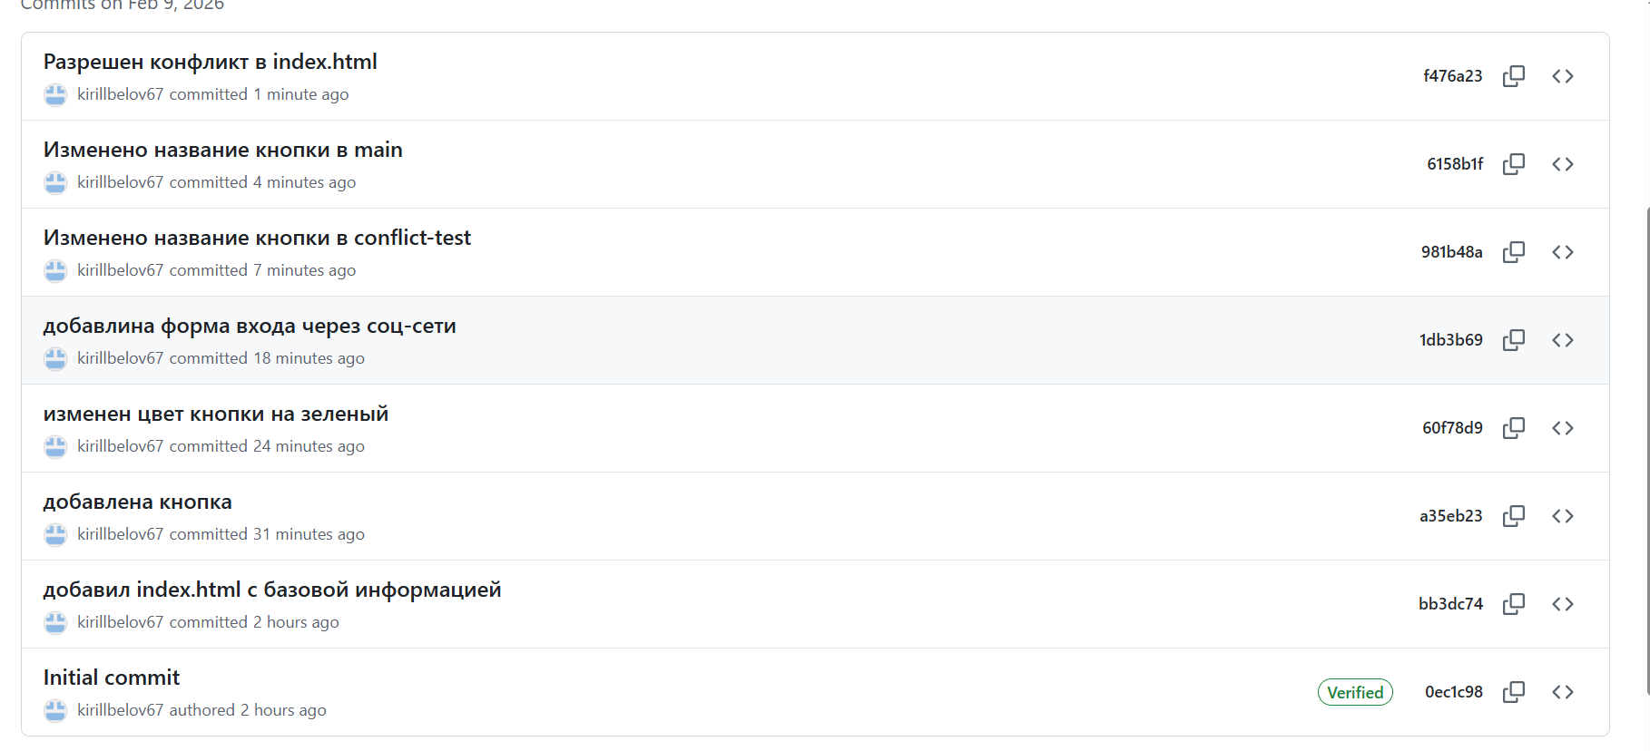
Так же видим коммит с разрешением конфликта

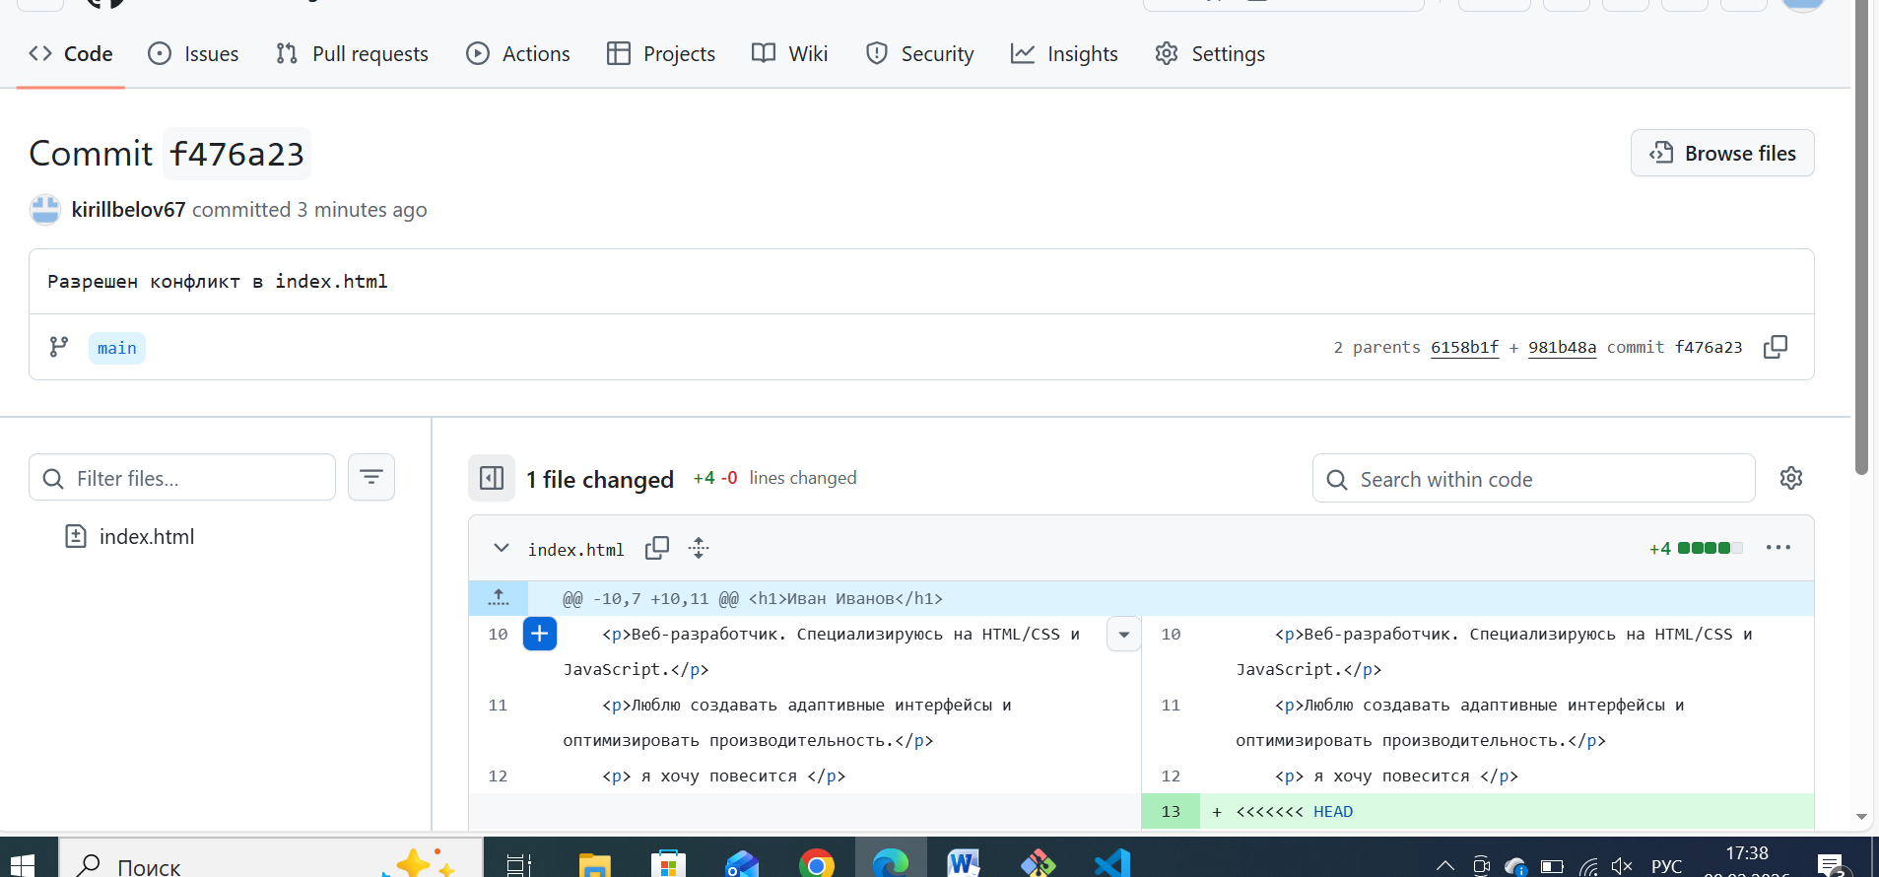
Ссылка на гитхаб https://github.com/kirillbelov67/fgfh.git

КОНТРОЛЬНЫЕ ВОПРОСЫ 7:

1. master (или main)
2. git branch [имя_ветки]
3. HEAD - указатель на текущую ветку и коммит; git checkout перемещает HEAD
4. git merge [ветка_для_слияния]
5. Быстрое слияние, когда история остаётся линейной

ТЕРМИНЫ:
Снапшот - полный снимок состояния репозитория в определённый момент
Указатель на коммит - ссылка на конкретное состояние в истории
Разветвление истории - расхождение веток от общего предка
Слияние веток (merge) - объединение изменений из разных веток
Fast-forward слияние - линейное слияние, когда ветки находятся на одной линии истории
Алгоритм наилучшего общего предка - метод поиска общего родителя для слияния
Рекурсивная стратегия слияния - алгоритм слияния расходящихся веток
Коммит слияния (merge commit) - специальный коммит с двумя родителями
Конфликт слияния - ситуация, когда изменения в разных ветках затрагивают одни и те же строки
Метки конфликта - специальные маркеры (<<<<<<<, =======, >>>>>>>) в файле при конфликте
Ручное разрешение конфликтов - редактирование файлов для устранения противоречий
Чистое состояние репозитория - отсутствие незакоммиченных изменений при переключении веток
Указатель на ветку - ссылка на последний коммит в ветке
Общий родитель - коммит, от которого разошлись ветки
Штатная операция - стандартная, часто используемая процедура
Принцип "одна задача - одна ветка" - стратегия изоляции изменений по задачам Перемотка истории - перемещение указателя ветки вперёд по коммитам
Противоречия при слиянии - несовместимые изменения в одном месте файла
Автоматическое слияние - разрешение конфликтов Git без вмешательства пользователя
Стратегия слияния - алгоритм объединения изменений из разных веток git branch - показать список веток git branch [имя] - создать новую ветку git branch -v - показать ветки с последними коммитами git checkout [ветка] - переключиться на ветку git checkout -b [имя] - создать ветку и переключиться на неё git merge [ветка] - слить указанную ветку в текущую git branch -d [ветка] - удалить ветку git stash - временно сохранить незакоммиченные изменения git stash apply - восстановить сохранённые изменения

